Woche vom 30.-03.11.23(KW4406.11.-03.11.23(KW45)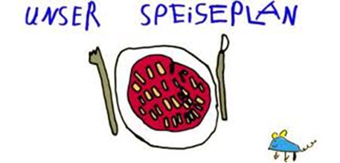

Woche vom 13.11.-17.11.23(KW46)

Montag:

Nudeln mit Tomatensoße

Dienstag:

Kartoffelpuffer

Mittwoch:

Fischstäbchen, Kartoffeln, Möhren

Donnerstag:

Falsches Schnitzel, Rösti, Möhren

Freitag:

Pizza

Frühstück und Mittagessen je 3,00 Euro

